Economía del Conocimiento en La Rioja
  - Análisis del período 2019-2025
Lic. en Economía
septiembre 2026

1. Resumen ejecutivo
El sector de la Economía del Conocimiento (EC) en La Rioja presenta una dinámica dual: crece en términos fiscales y salariales, pero se achica en cantidad de empresas y puestos de trabajo. Entre 2019 y 2025, el sector consolidó un diferencial salarial creciente y se transformó en el único vector positivo dentro de la recaudación provincial de Ingresos Brutos. Al mismo tiempo, perdió masa crítica empresarial y empleo, ubicándose entre las jurisdicciones con peor desempeño relativo del país.
Los seis hallazgos principales:
- Recaudación EC: crecimiento ×32,9 en cuatro años. La porción de Ingresos Brutos atribuible a actividades EC pasó de $58,99 M (2022) a $1.940,91 M (2025). Su peso sobre la base imponible provincial se triplicó: de 0,51% a 1,55%. Es el agregado que más rápido crece dentro del sistema tributario provincial.
- Prima salarial: el núcleo informático paga +66,5% sobre el promedio provincial. El diferencial se duplicó entre 2022 (+27,2%) y 2025 (+66,5%). La rama Informática n.c.p. (CIIU 7290) paga más del doble del promedio provincial (+100,5% en dic-2025).
- Empresas EC: caída de −11,6% entre 2022 y 2025. La cantidad de empresas del sector pasó de 95 (2022) a 84 (2025, preliminar), tras haber alcanzado 102 en 2024. La tendencia se revirtió después del pico.
- Empleo EC: −23,7% desde el pico 2023. El empleo del núcleo informático (CIIU 7220 + 7290) pasó de 78 puestos en 2023 a 59,5 en 2025. Su participación en el empleo formal provincial es de 0,22%.
- Intensidad empresarial: la peor caída del país. La Rioja perdió −4,45 pp de intensidad EC entre 2022 y 2025, el peor desempeño entre 9 jurisdicciones comparadas. Pasó de 33,07‰ a 28,62‰.
- Elasticidad invertida. Entre 2022 y 2024, las empresas EC crecieron +7,4% mientras el empleo del núcleo cayó −6,5%: cada empresa EC emplea menos trabajadores. El tamaño medio se redujo de 0,69 a 0,60 empleados por empresa.
Diagnóstico general. El sector EC de La Rioja opera como un enclave de altos salarios sobre una base empresarial frágil. La recaudación y los salarios crecen, pero la cantidad de empresas y empleos retroceden. El 67,7% del conteo de empresas EC depende de dos códigos proxy (arquitectura/ingeniería y servicios empresariales) que pagan por debajo del promedio provincial. El núcleo informático real (CIIU 7220 y 7290) representa una fracción minoritaria del sector.

2. Análisis

2.1 Definición y magnitud del sector
El análisis adopta la definición de Actividades EC (AFIP/ARCA), que identifica las actividades de Economía del Conocimiento a partir de los códigos CIIU rev. 3 equivalentes a las promovidas por la Ley 27.506 y su modificatoria 27.570. Incluye ocho códigos: 7210, 7220, 7250, 7290, 7300, 7421, 7430 y 7499.
Dentro de esa definición amplia, este informe distingue el núcleo informático (CIIU 7210, 7220 y 7290), que constituye la definición canónica del análisis. En la práctica se calcula como la suma de 7220 y 7290, porque el código 7210 no tiene datos publicados en los archivos SIPA-OEDE de 4 dígitos.
 Nota
Advertencia metodológica. Los códigos 7421 (arquitectura, ingeniería y geología) y 7499 (servicios empresariales n.c.p.) son proxies: el SIPA no permite aislar la actividad EC específica dentro de ellos. Bajo la definición amplia, el 67,7% del conteo EC depende de estos dos códigos. El conteo es un techo superior, no exacto.

En 2024, el sector EC de La Rioja registró 102 empresas (3,13% del total provincial) y 61 puestos de trabajo del núcleo informático en promedio anual. La densidad empresarial del sector es de 31,34‰, ubicándose en el 7° puesto entre 9 jurisdicciones comparadas.

2.2 Dinámica empresarial 2019-2025
[warn] fig_empresas_serie: fig_empresas_serie() missing 1 required positional argument: 'ruta'
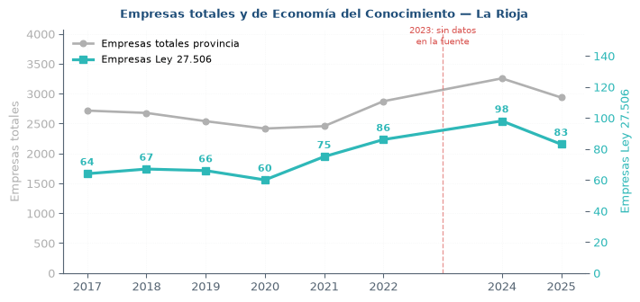
Figura 1: Empresas totales y de Actividades EC en La Rioja (2019-2025). La fuente no publica datos para 2023.

Año | Total EC | Share del total provincial
2019 | 70 | 2,76%
2020 | 65 | 2,69%
2021 | 74 | 3,01%
2022 | 95 | 3,31%
2023 | s/d | —
2024 | 102 | 3,13%
2025 (prelim.) | 84 | 2,86%
La serie muestra tres fases:
- 2019-2021: crecimiento moderado, de 70 a 74 empresas.
- 2022-2024: salto y consolidación, hasta un pico de 102 empresas en 2024.
- 2025: reversión. La cantidad cae a 84 empresas (−17,6% respecto al pico).
La fuente no publica datos para 2023, lo que impide reconstruir la trayectoria exacta entre 2022 y 2024.

2.2.1 Composición por bloque
Bloque | 2019 | 2020 | 2021 | 2022 | 2024 | 2025
Software y SI | 6 | 11 | 17 | 25 | 28 | 25
Ingeniería y geología (proxy) | 29 | 22 | 25 | 26 | 31 | 28
Servicios profesionales (proxy) | 29 | 32 | 28 | 40 | 38 | 31
Publicidad | 6 | 0 | 4 | 4 | 5 | 0
El software se estancó entre 2022 y 2025 (25 → 28 → 25). La publicidad colapsó a 0 en 2025. Los proxies (7421 y 7499) concentran el 67,7% del conteo total del sector.

2.2.2 Intensidad empresarial: comparación regional
Provincia | 2022 | 2024 | 2025 | Δ pp (22→25)
CABA | 67,30 | 67,95 | 68,64 | +1,34
Catamarca | 39,18 | 43,18 | 44,69 | +5,51
Salta | 37,46 | 38,99 | 42,11 | +4,65
Tucumán | 34,93 | 35,74 | 34,88 | −0,05
Córdoba | 32,81 | 34,55 | 33,90 | +1,09
Jujuy | 31,32 | 33,12 | 32,22 | +0,90
La Rioja | 33,07 | 31,34 | 28,62 | −4,45
Santa Fe | 27,06 | 27,29 | 27,18 | +0,12
Santiago del Estero | 24,31 | 25,63 | 22,24 | −2,07
Fuente: SIPA-OEDE. Intensidad = (empresas EC / empresas totales) × 1.000.
La Rioja perdió −4,45 pp de intensidad EC entre 2022 y 2025, el peor desempeño de las 9 jurisdicciones. En 2022 la provincia estaba en el 7° puesto; en 2025 cayó al mismo puesto pero con el mayor deterioro relativo del grupo.

2.3 Empleo EC
El empleo EC se calcula con la definición de núcleo informático (CIIU 7210, 7220, 7290), consistente con el resto del análisis. La serie se construye como stock promedio anual de puestos de trabajo, calculado como el promedio de los cuatro trimestres de cada año.
Año | Empleo EC (núcleo) | Empleo total provincial | Participación
2019 | 11,5 | 26.894 | 0,043%
2020 | 23,75 | 25.399 | 0,094%
2021 | 29,0 | 26.245 | 0,110%
2022 | 65,5 | 30.125 | 0,217%
2023 | 78,0 | 32.701 | 0,239%
2024 | 61,25 | 28.008 | 0,219%
2025 | 59,5 | 27.047 | 0,220%
Fuente: SIPA-OEDE (STEySS), CIIU 7220 + 7290.
El empleo del núcleo informático pasó de 11,5 (2019) a 59,5 puestos (2025), un aumento de +417%. El pico se registró en 2023 con 78 puestos (0,239% del empleo provincial). Desde entonces, el empleo cayó −23,7% en dos años. La participación en el empleo formal provincial pasó de 0,04% a 0,22%: se multiplicó por 5,5.

2.3.1 Elasticidad empresas-empleo
Año | Empresas EC (índice 2022=100) | Empleo EC (índice 2022=100)
2022 | 100,0 | 100,0
2023 | s/d | 119,1
2024 | 107,4 | 93,5
2025 | 88,4 | 90,8
Entre 2022 y 2024, las empresas EC crecieron +7,4% mientras el empleo del núcleo cayó −6,5%. El tamaño medio pasó de 0,69 empleados por empresa en 2022 a 0,60 en 2024 y 0,71 en 2025.
El patrón de 2025 —caída fuerte de empresas (−17,6%) con caída moderada de empleo (−2,8%)— sugiere cierre de firmas chicas y concentración en las grandes. La elasticidad, que en 2024 indicaba un sector que expulsaba empleo, se revirtió parcialmente en 2025 por reducción del denominador.

2.4 Salarios y prima salarial EC

2.4.1 Salario por CIIU EC (dic-2025)
CIIU | Rama | Salario | Prima vs. provincial
7290 | Informática n.c.p. | $4.220.278 | +100,5%
7220 | Consultores informáticos | $2.786.240 | +32,4%
7421 | Arquitectura/ingeniería (proxy) | $1.566.575 | −25,6%
7499 | Servicios empresariales (proxy) | $1.534.016 | −27,1%
7210, 7250, 7300, 7430 | — | sin datos | —
Fuente: SIPA-OEDE, remuneraciones mensuales por CIIU 4 dígitos. Salario provincial de referencia: $2.104.500 (dic-2025, incluye SAC).
Informática n.c.p. paga +100,5% sobre el promedio provincial. Las ramas proxy (7421 y 7499) pagan 25-27% por debajo del promedio. Esto explica por qué la prima del núcleo es sensiblemente mayor que la prima del EC completo.

2.4.2 Prima salarial por definición
Año | Núcleo informático | Núcleo amplio | EC completo
2019 | −0,16% | −31,47% | −16,72%
2020 | +46,16% | +46,16% | +18,90%
2021 | +6,16% | −18,35% | −28,51%
2022 | +27,15% | −4,62% | −15,39%
2023 | +62,03% | +19,78% | −15,09%
2024 | +63,13% | +63,13% | +10,22%
2025 | +66,46% | +66,46% | +20,06%
La prima del núcleo informático se duplicó entre 2022 (+27,2%) y 2025 (+66,5%). La prima del EC completo es 46 pp menor por el peso de las ramas proxy. La brecha núcleo vs. completo se amplió de 42,5 pp (2022) a 46,4 pp (2025).
 Importante
Hallazgo principal. El núcleo informático paga +66,5% sobre el promedio provincial en 2025. El diferencial se amplía año a año y contrasta con la caída del salario real provincial. El sector EC opera como enclave de altos salarios dentro de la economía provincial.

2.5 Recaudación EC
La Recaudación EC es la porción de Ingresos Brutos provincial correspondiente a las actividades de Economía del Conocimiento. No es un impuesto separado: se recauda a través del régimen general de II.BB. La serie se construye a partir del padrón de contribuyentes por régimen (Convenio Multilateral vs. Local) y la base imponible declarada.

2.5.1 Serie 2022-2025
Año | Contrib. Multilateral | Contrib. Locales | Recaudación EC | II.BB total | Share EC
2022 | 1.752 | 1.138 | $58,99 M | $11.588,96 M | 0,51%
2023 | 1.911 | 1.060 | $243,01 M | $26.779,40 M | 0,91%
2024 | 1.947 | 844 | $846,13 M | $83.422,68 M | 1,01%
2025 | 2.075 | 840 | $1.940,91 M | $125.549,36 M | 1,55%
Fuente: DGIP La Rioja + DNAP/CEPA. II.BB en millones de pesos corrientes.

2.5.2 Dinámica comparada
Entre 2022 y 2025, la Recaudación EC creció ×32,9 ($58,99 M → $1.940,91 M), mientras el II.BB total lo hizo ×10,8 ($11.588,96 M → $125.549,36 M). El EC crece 3,0 veces más rápido que la base total.
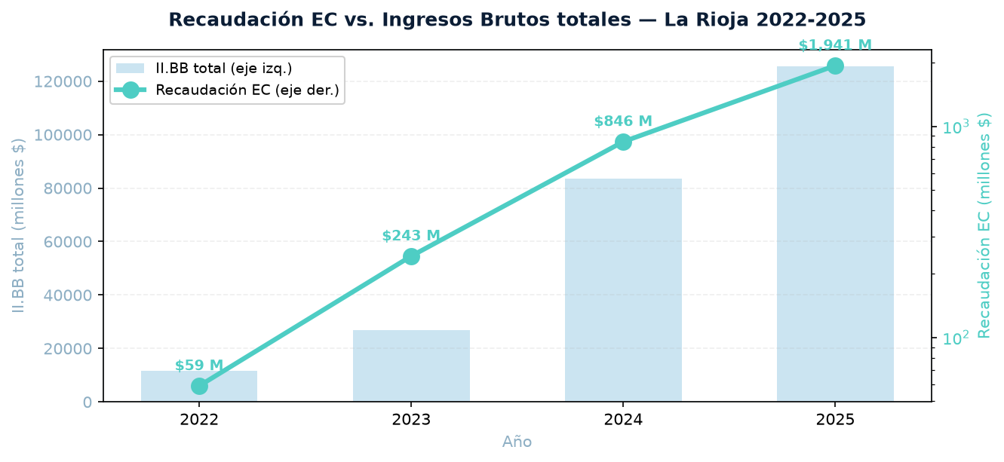
Figura 2: Recaudación EC vs. Ingresos Brutos totales. La Rioja 2022-2025. Fuente: DGIP La Rioja + DNAP/CEPA.
El share del EC sobre la base imponible provincial pasó de 0,51% (2022) a 1,55% (2025): se triplicó en cuatro años.
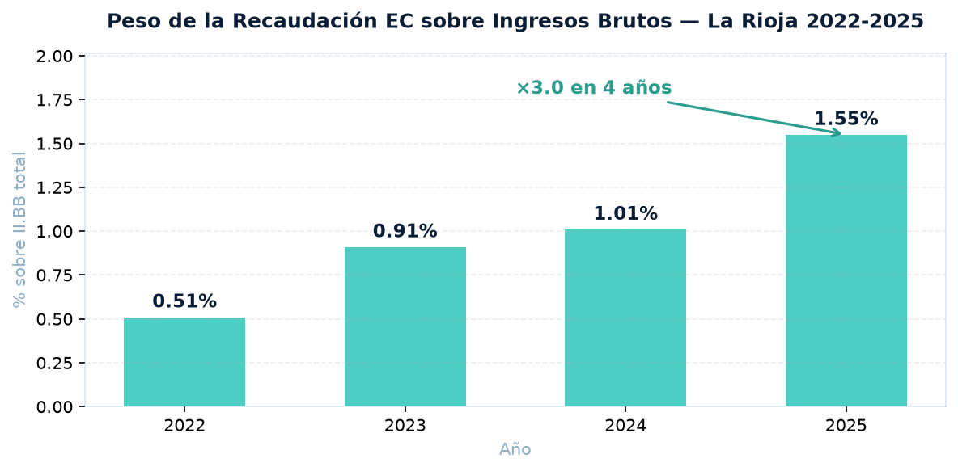
Figura 3: Peso de la Recaudación EC sobre Ingresos Brutos. La Rioja 2022-2025. Fuente: DGIP La Rioja + DNAP/CEPA.

2.5.3 Migración de contribuyentes
El padrón EC muestra una recomposición estructural: los contribuyentes Locales cayeron −26,2% (1.138 → 840), mientras los de Convenio Multilateral crecieron +18,4% (1.752 → 2.075). El share de Multilateral pasó de 60,6% (2022) a 71,2% (2025).
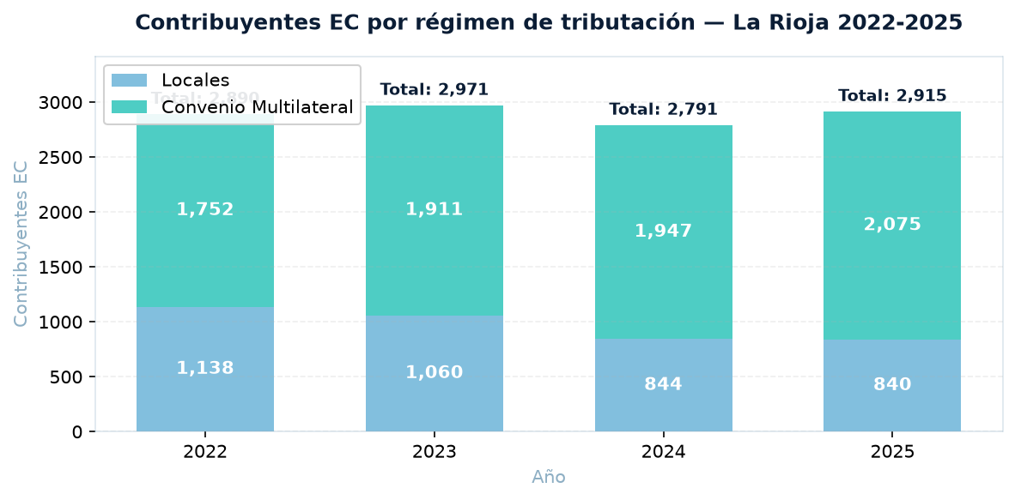
Figura 4: Contribuyentes EC por régimen de tributación. La Rioja 2022-2025. Fuente: DGIP La Rioja.
La caída de contribuyentes Locales no implica desaparición de firmas, sino traspaso al régimen de Convenio Multilateral. Es un patrón esperable cuando las empresas del sector crecen y comienzan a operar en más de una jurisdicción.

3. Conclusiones y recomendaciones

3.1 Conclusiones
- Recaudación EC: único vector positivo del sistema tributario provincial. La Recaudación EC crece 3 veces más rápido que el II.BB total (×32,9 vs. ×10,8 entre 2022 y 2025). Su share sobre la base imponible se triplicó (0,51% → 1,55%). Es el agregado más dinámico del sistema, aunque su escala todavía es modesta.
- Prima salarial creciente sobre base empresarial frágil. El núcleo informático paga +66,5% sobre el promedio provincial en 2025, contra +27,2% en 2022. La prima se duplicó. Pero la cantidad de empresas cayó −11,6% entre 2022 y 2025, y el empleo del núcleo retrocedió −23,7% desde el pico 2023. El diferencial salarial se sostiene sobre una base que se achica.
- Elasticidad invertida: cada empresa EC emplea menos. Entre 2022 y 2024, las empresas EC crecieron +7,4% mientras el empleo del núcleo cayó −6,5%. El tamaño medio se redujo de 0,69 a 0,60 empleados por empresa. En 2025 la caída de empresas (−17,6%) fue mucho más fuerte que la de empleo (−2,8%), lo que sugiere cierre de firmas chicas y concentración en las grandes.
- Dependencia de proxies. El 67,7% del conteo EC depende de los códigos 7421 (arquitectura/ingeniería/geología) y 7499 (servicios empresariales), que pagan 25-27% por debajo del promedio provincial. El núcleo informático real (7220 + 7290) representa una fracción minoritaria del conteo total de empresas.
- Peor desempeño regional en intensidad empresarial. La Rioja perdió −4,45 pp de intensidad EC entre 2022 y 2025, la peor caída de 9 jurisdicciones comparadas. La densidad del sector cayó de 33,07‰ a 28,62‰.

3.2 Recomendaciones de política
- Escalar el sector EC como prioridad fiscal. Si es el único vector positivo del sistema tributario, debería concentrar instrumentos de promoción. Duplicar su peso del 1,55% al 3% de II.BB amortiguaría considerablemente la caída de la recaudación general.
- Reducir la dependencia de proxies. Focalizar las políticas en el núcleo informático (7220 y 7290) en lugar de la definición amplia. Los proxies 7421 y 7499 no permiten aislar la actividad EC específica y diluyen la señal.
- Recuperar masa crítica de empresas. El estancamiento del software (25 → 28 → 25 en 2022-2025) y la caída de −11,6% en empresas EC totales requieren instrumentos específicos de creación y consolidación de firmas.
- Recomponer el pipeline de innovación. La caída de −50,1% en investigadores EJC respecto al pico 2013 compromete la sostenibilidad del sector en el mediano plazo.
- Conseguir el dato 2026 de Recaudación EC. La serie oficial se cierra cuando la DGIP publique el padrón actualizado. Debe solicitarse formalmente para completar el análisis fiscal.

4. Anexo metodológico

4.1 Fuentes
Fuente | Serie | Cobertura
SIPA-OEDE (STEySS) | Empresas privadas por rama | 1996-2025
SIPA-OEDE (STEySS) | Empleo por rama a 4 dígitos CIIU | 1996-2025
SIPA-OEDE | Salario por rama a 4 dígitos CIIU | 1995-2025
SIPA-OEDE | Salario promedio provincial | 2010-2026
DGIP La Rioja | Ingresos Brutos por actividad | 2018-2025
DGIP La Rioja | Contribuyentes por régimen | 2022-2025
DNAP/CEPA | Recaudación provincial total y por tributo | 2019-2026

4.2 Definiciones clave
Actividades EC (AFIP/ARCA). Ocho códigos CIIU rev. 3: 7210, 7220, 7250, 7290, 7300, 7421, 7430, 7499. Excluye 9220 (agencias de noticias).
Núcleo informático. Subconjunto canónico: 7210 + 7220 + 7290. En la práctica se calcula como 7220 + 7290, porque el CIIU 7210 no tiene datos publicados en SIPA-OEDE.
Empleo EC. Stock promedio anual de puestos del núcleo informático, promedio de los cuatro trimestres.
Recaudación EC. Porción de II.BB provincial atribuible a Actividades EC. No es impuesto separado.
Intensidad empresarial EC. Empresas EC por cada 1.000 empresas totales de la provincia (‰).
Elasticidad empleo-empresas. Variación % del empleo EC dividido por la variación % de las empresas EC.
Prima salarial EC. (salario EC / salario provincial − 1) × 100. Salario provincial del mismo mes, con SAC.

4.3 Limitaciones
- Hueco 2023 en empresas. SIPA-OEDE no publica datos para ese año.
- 2025 preliminar. Las cifras pueden ser revisadas por OEDE.
- Proxies 7421 y 7499. Representan el 67,7% del conteo EC.
- CIIU 7210 sin datos. No tiene salario ni empleo publicados.
- Salario promedio, no mediana. Sensible a cambios en composición.
- Recaudación EC 2026 sin publicar. Debe solicitarse a DGIP.

5. Referencias

